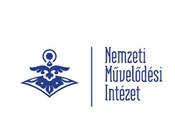
FIRTATÓ

A szakmai beszélgetések tervezett időpontjai és témái a következők:

február 4. | 1. Mit tartalmazzon a szolgáltatási terv? (A március 1-ig elkészítendő dokumentum) Alapszolgáltatások differenciáltan
március 3. | 2. Mit tartalmazzon a munkaterv? (Munkaterv és beszámoló)
április 7. | 3. Mit tartalmazzon a képzési terv? Hová érdemes beiskolázni a közművelődésben dolgozókat?
május 5. | 4. Miért megfelelő a településen egy együttműködésben elkészített közművelődési rendelet, és miért nem szerencsés az internetről letöltött? (A közművelődési rendelet tartalma)
június 9. | 5. Mi a feladata a területi közművelődési szakmai szolgáltatásnak, milyen együttműködések jöhetnek létre a megyei iroda és a települések között? (Kult.tv. 85.§)
szeptember 8. | 6. Miért szükséges összegyűjteni a helyi értékeket? (Értéktár Bizottságok létrehozása, Jó gyakorlatok bemutatása)
október 6. | 7. Miért érdemes minősülni? (Minőségfejlesztés a közművelődésben)
november 3. | 8. A sorozat zárásaként értékeljük a program hasznosságát és megbeszéljük a további együttműködéseket.

A beszélgetésekre kérjük, jelezzék részvételi szándékukat a nagy.andrea@nmi.hu e-mail címen, vagy a 20/437 87 09 telefonszámon Nagy Andrea módszertani referensnél.

